«КАК ПРОВЕСТИ ИГРОВОЕ ЗАНЯТИЕ ДЛЯ РАЗВИТИЯ МЕЛКОЙ МОТОРИКИ У ДЕТЕЙ РАННЕГО ВОЗРАСТА»

Кейс2013ВитольСВ

Краткое описание:

Поэтапное описание игрового занятия для развития мелкой моторики у детей раннего возраста.

Игра для развития мелкой моторики у детей раннего возраста.
Работая с детьми раннего возраста, мы сталкиваемся с такой проблемой, как плохое развитие мелкой моторики.
Предлагаю познакомиться с одним из самых любимых вариантов игры нашей группы по развитию мелкой моторики «НАКОРМИ МУЛЬТЯШКУ».
1. Я взяла несколько пластиковых контейнеров, на внутреннюю сторону крышек приклеила изображения героев мультфильмов, на месте «ротика» проделала небольшие отверстия. Игрушка-контейнер готова!
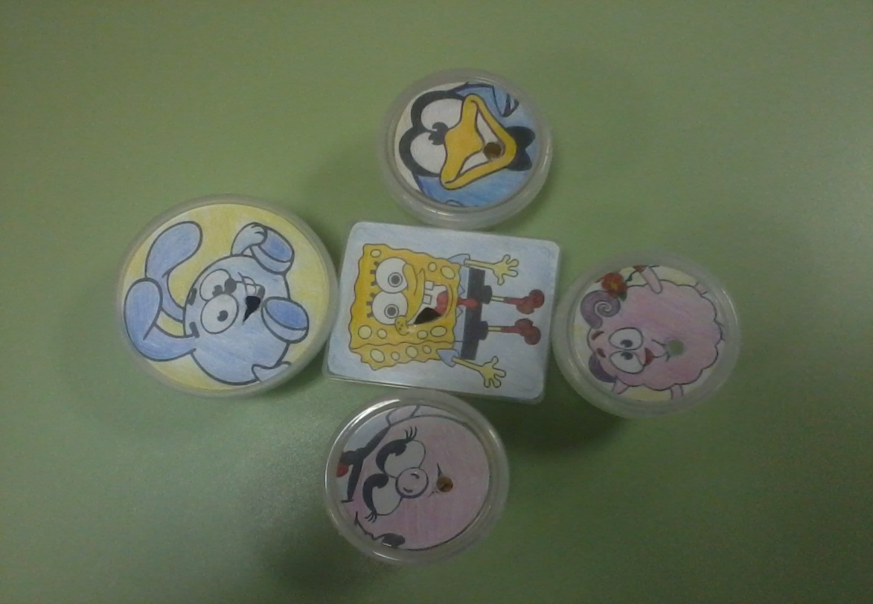
2.Перед тем как начать игру можно прочитать ребятам небольшой рассказ об одном из персонажей нашей игры.
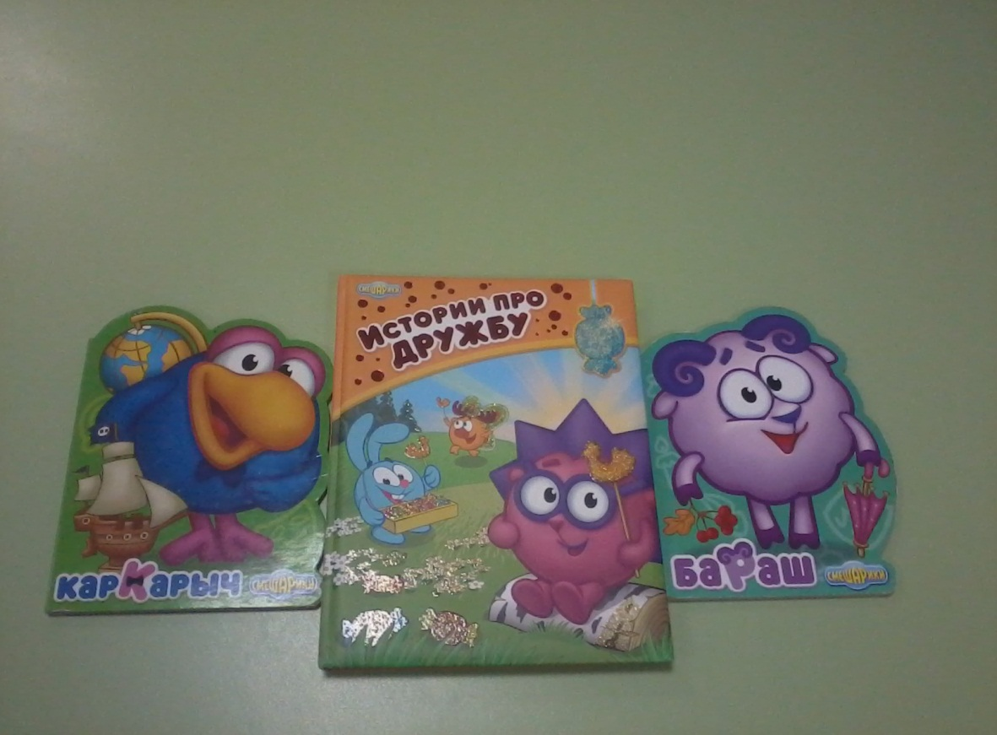

3.Теперь берём горох, фасоль, рожки и насыпаем в разные ёмкости (у меня тарелки) .
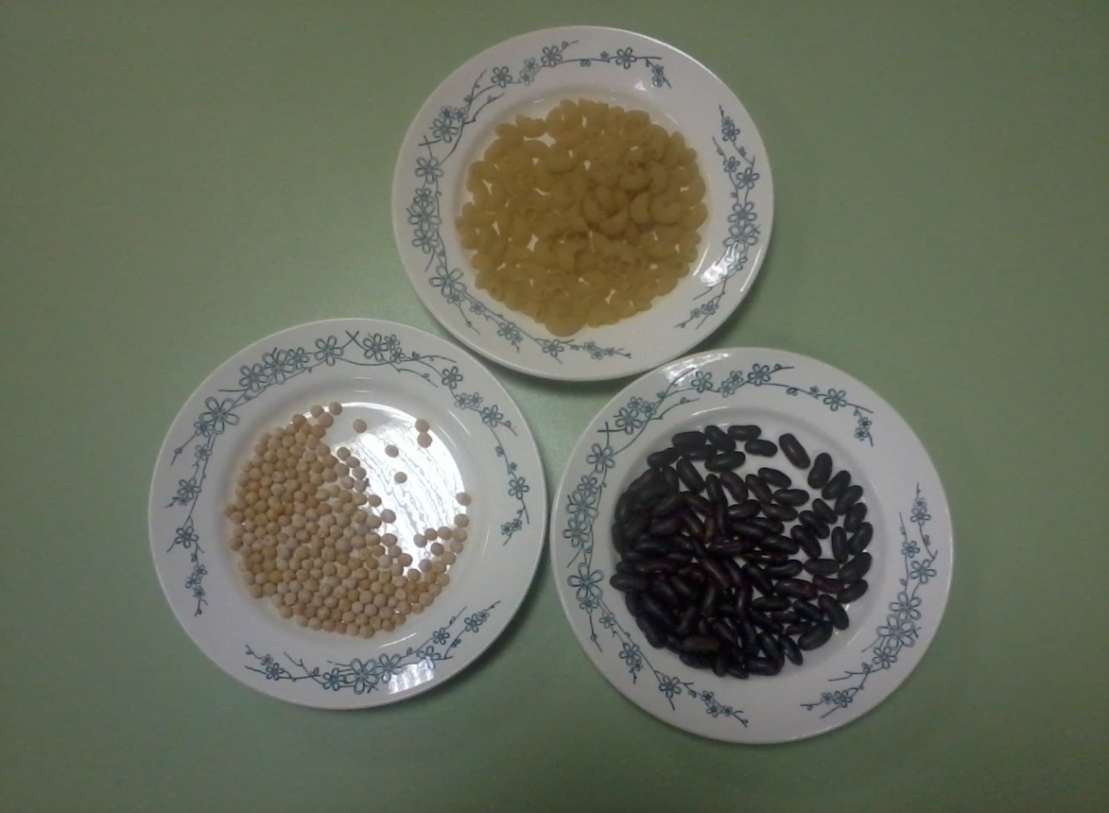
4.В подгруппах детей, по 2-3 человека, предлагаем покормить наших мультяшек .
Обязательно описываем форму, цвет «мультяшной пищи» и т.д.
Показываем детям, как надо брать «еду» двумя пальчиками, по одной штучке и класть в «ротик».
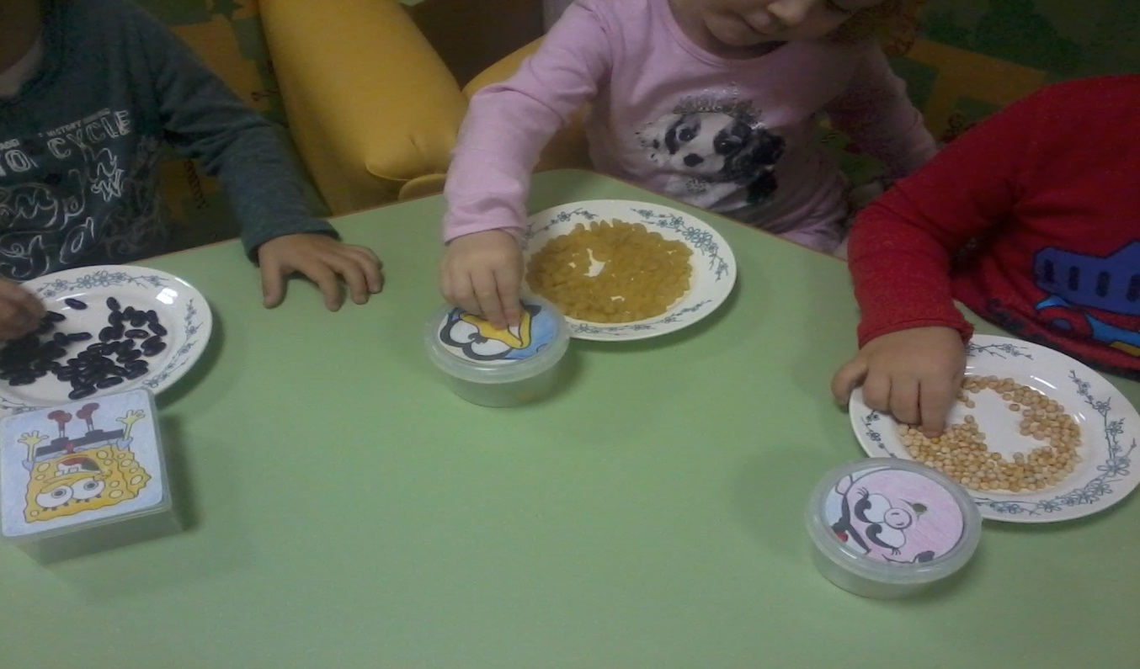
Делаем с детьми физкультурную минутку!
Белки прыгают по веткам.
Прыг да скок, прыг да скок!
Забираются нередко
Высоко, высоко! (Прыжки на месте.)

Можно усложнить задачу, если смешать фасоль, горох , рожки и попросить детей «накормить» каждого персонажа своим блюдом. Например: Губку Боба- фасолью, Нюшу-горохом, а Каркарыча-рожками. Каждый ребёночек должен будет отделить фасоль от гороха и рожков.
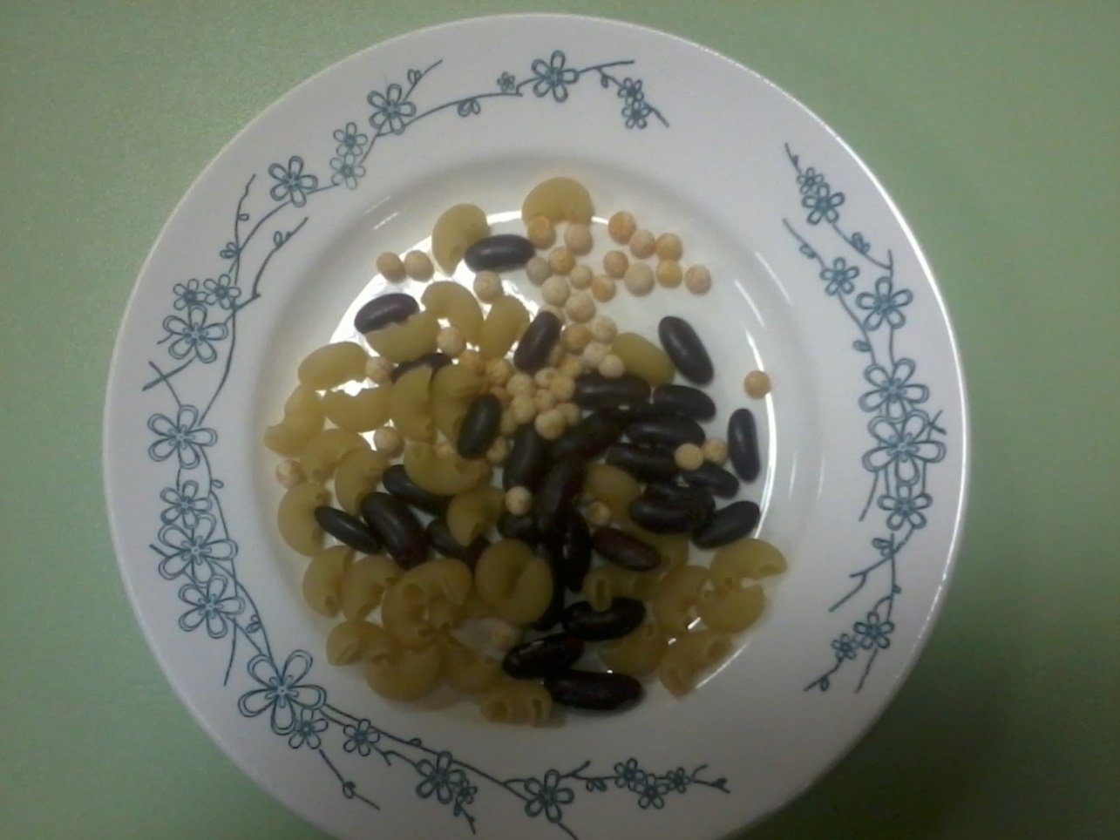

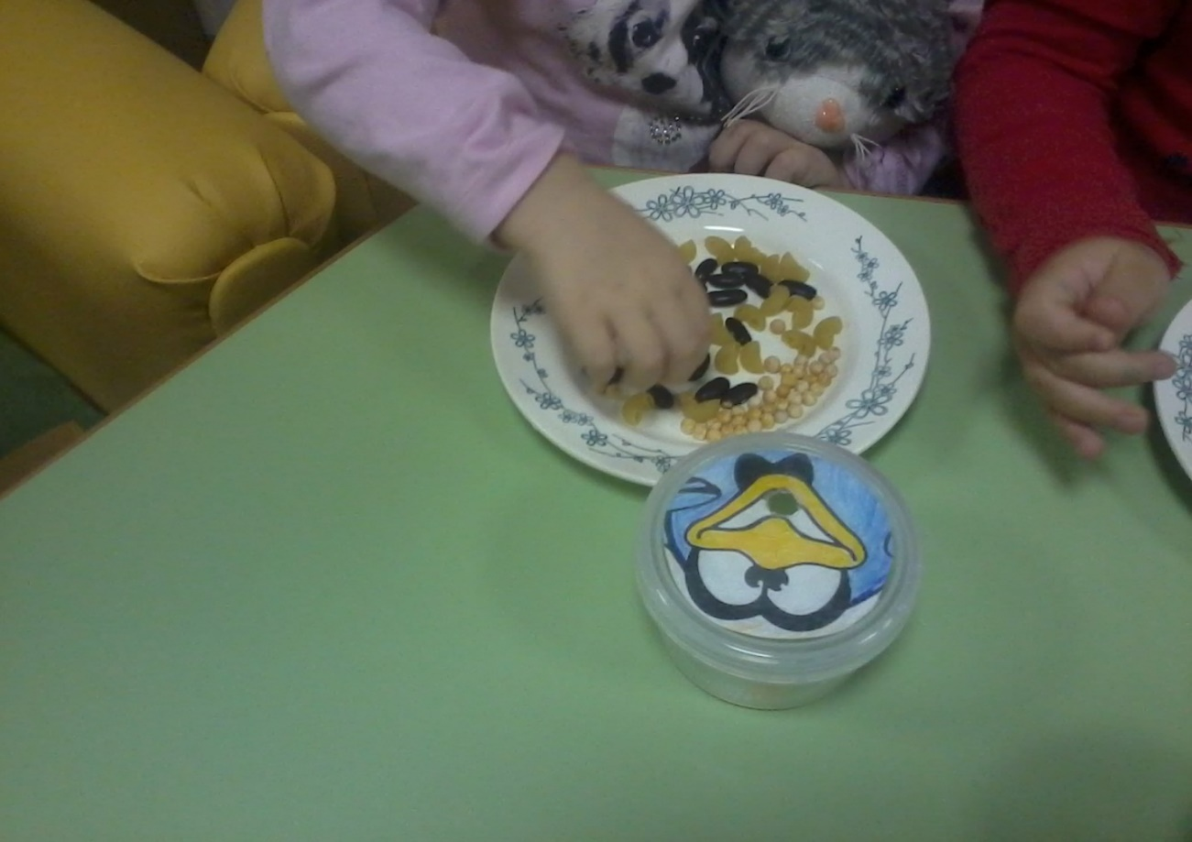
И не забываем хвалить и подбадривать деток!
Занятия необходимо проводить под строгим контролем со стороны взрослого, чтобы ребёнок не навредил себе, засунув «рабочий материал» в нос, в ухо или в рот!

Игра для развития мелкой моторики № 2 «Цветочная полянка»

На плотную ткань пришиты пуговицы . Из ткани другого цвета вырезаны цветы и в середине сделан прорез –петелька.

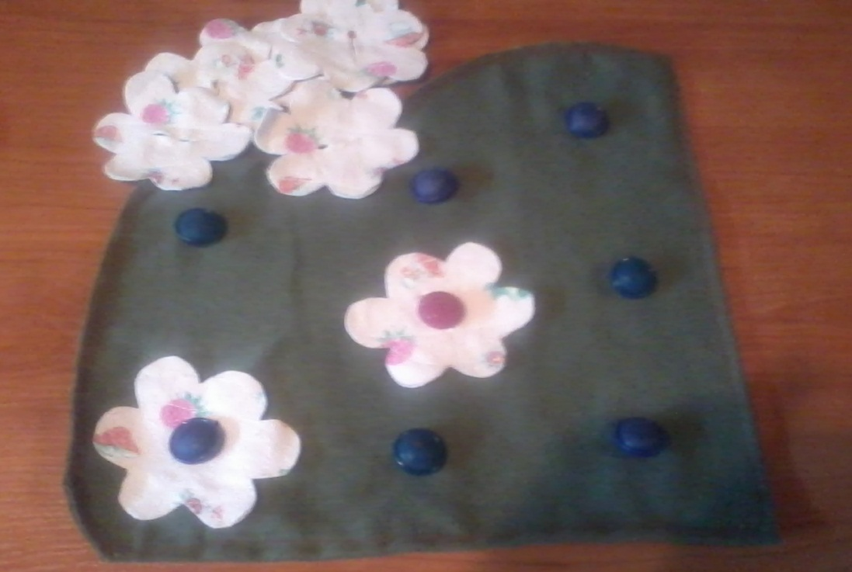
1.Рассказываем детям о полянке, на которой растут цветы (ромашки, лютики, одуванчики и т.д.), смотрим картинки с её изображением.
2. Показываем пустую ткань с пуговицами : «Смотрите, ребята! Это наша полянка, но на ней пока ещё нет цветов. Давайте попробуем их вырастить!»
3. Демонстрируем, как будут вырастать наши цветы(пристёгиваем и отстёгиваем)
4.Ребята должны пристегнуть цветы сами.
«Какая красивая полянка у вас получилась! Вы все такие молодцы!»

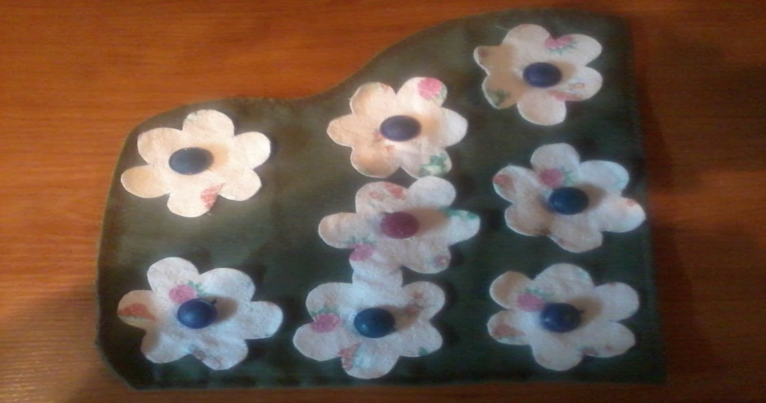

Игра для развития мелкой моторики № 3 «Бусы»

Нам понадобятся: макаронные изделия (например «Перья»), тарелка, тонкий проводок (на него удобней нанизывать наши макароны),кукла «Даша».
-«Ребята, у нашей куклы Даши сегодня День рождения! А у нас нет для неё подарка, давайте подарим ей бусы!»
-Да!
« Ой! А бус тоже нет! Что же нам делать? А может, сделаем бусы своими руками?»
Дети одевают макароны на проводок.
(Скрепляем два кончика проводка).
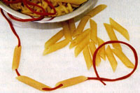
«Какие вы умницы! Хорошо потрудились ! Подарок нашей «Даше» готов!»

